******UNIVERSIDAD DE EL SALVADOR**

Facultad Multidisciplinaria De Occidente

Departamento de Ingeniería y Arquitectura

Ingeniería en Desarrollo de Software

Asignatura:

**Desarrollo de Aplicaciones Web**

Ciclo I/ tercer año

Tema:

EXAMEN PARCIAL 1

Plataforma de Intercambio de Recursos Educativos Abiertos (REA)

Coordinador de Cátedra:

Ing. Fernando Alexis Guardado Flores

Tutor GT01:

Ing. Luis Armando Ibarra Bonilla

Alumnos/as:

Walter Alexander Galicia Gertrudis GG14054

Gabriel Ernesto Días Galdámez DG22023

Ricardo Adan Patiño Hernández PH23011

Franklin Imanol Ramírez Gómez RG22059

Alexandra Quinteros Cárcamo QC23006

Fecha:

05/04/2025.

**PLAN DE TRABAJO**

1. **Introducción**

Este plan de trabajo detalla las actividades a realizar para completar el proyecto dentro del tiempo establecido. Se divide en cuatro fases principales: Análisis, Desarrollo, Pruebas e Implementación.

**2. Objetivos**

* Establecer los requisitos y el alcance del proyecto.
* Desarrollar la solución de acuerdo con las especificaciones establecidas.
* Crear la solución siguiendo las especificaciones que se han definido.
* Implementar el sistema en el entorno de producción.

**3. Fases del Proyecto**

**Fase 1: Análisis**

**Duración:** [ 31-marzo] - [ 11- abril]

* Revisión de requerimientos.
* Análisis de viabilidad.
* Definición del alcance del proyecto.
* Elaboración del cronograma detallado.

**Fase 2: Desarrollo**

**Duración:** [ 14- abril] - [ 23- mayo]

* Diseño de arquitectura del sistema.
* Desarrollo de funcionalidades principales.
* Integración de módulos.
* Revisión y ajustes.

**Fase 3: Pruebas**

**Duración:** [26-mayo] - [06- junio]

* Pruebas unitarias.
* Pruebas de integración.
* Pruebas de usuario.
* Corrección de errores y optimización.

**Fase 4: Implementación**

**Duración:** [09-junio] - [25- junio]

* Despliegue en entorno de producción.
* Capacitación a usuarios finales.
* Seguimiento y soporte.
* Documentación final del proyecto.

**4. Recursos Necesarios**

* Equipo de desarrollo.
* Herramientas de gestión de proyectos.
* Infraestructura tecnológica.

**5. Cronograma de Actividades** Se presentará un cronograma detallado con fechas específicas, responsables y entregables.

|  |  |  |  |  |  |  |  |  |  |  |  |  |  |  |  |  |  |  |
| --- | --- | --- | --- | --- | --- | --- | --- | --- | --- | --- | --- | --- | --- | --- | --- | --- | --- | --- |
| Actividades | Marzo | | | | Abril | | | | Mayo | | | | | Junio | | | | |
| Fase 1: análisis |  |  |  |  |  |  |  |  |  |  |  |  |  | |  |  |  |
| * + Recolección de requerimientos |  |  |  |  |  |  |  |  |  |  |  |  |  | |  |  |  |
| * + Análisis de viabilidad |  |  |  |  |  |  |  |  |  |  |  |  |  | |  |  |  |
| * + Definición del alcance |  |  |  |  |  |  |  |  |  |  |  |  |  | |  |  |  |
| * + Cronograma detallado |  |  |  |  |  |  |  |  |  |  |  |  |  | |  |  |  |
| Fase 2: Desarrollo |  |  |  |  |  |  |  |  |  |  |  |  |  | |  |  |  |
| * + Diseño de arquitectura |  |  |  |  |  |  |  |  |  |  |  |  |  | |  |  |  |
| * + Desarrollo funcionalidad |  |  |  |  |  |  |  |  |  |  |  |  |  | |  |  |  |
| * + Integración de módulos |  |  |  |  |  |  |  |  |  |  |  |  |  | |  |  |  |
| * + Revisión y ajustes |  |  |  |  |  |  |  |  |  |  |  |  |  | |  |  |  |
| Fase 3: pruebas |  |  |  |  |  |  |  |  |  |  |  |  |  | |  |  |  |
| * + Pruebas unitarias |  |  |  |  |  |  |  |  |  |  |  |  |  | |  |  |  |
| * + Pruebas de integración |  |  |  |  |  |  |  |  |  |  |  |  |  | |  |  |  |
| * + Pruebas de usuario |  |  |  |  |  |  |  |  |  |  |  |  |  | |  |  |  |
| * + Corrección y optimización |  |  |  |  |  |  |  |  |  |  |  |  |  | |  |  |  |
| Fase 4: implementación |  |  |  |  |  |  |  |  |  |  |  |  |  | |  |  |  |
| * + Despliegue en producción |  |  |  |  |  |  |  |  |  |  |  |  |  | |  |  |  |
| * + Capacitación a usuarios |  |  |  |  |  |  |  |  |  |  |  |  |  | |  |  |  |
| * + Seguimiento post- implementación |  |  |  |  |  |  |  |  |  |  |  |  |  | |  |  |  |
| * + Documentación final |  |  |  |  |  |  |  |  |  |  |  |  |  | |  |  |  |

**6. Seguimiento y Control**

* Revisiones periódicas del avance del proyecto.
* Ajustes según sea necesario para cumplir con la fecha límite.

**DISEÑO DE PANTALLAS**

Login Page

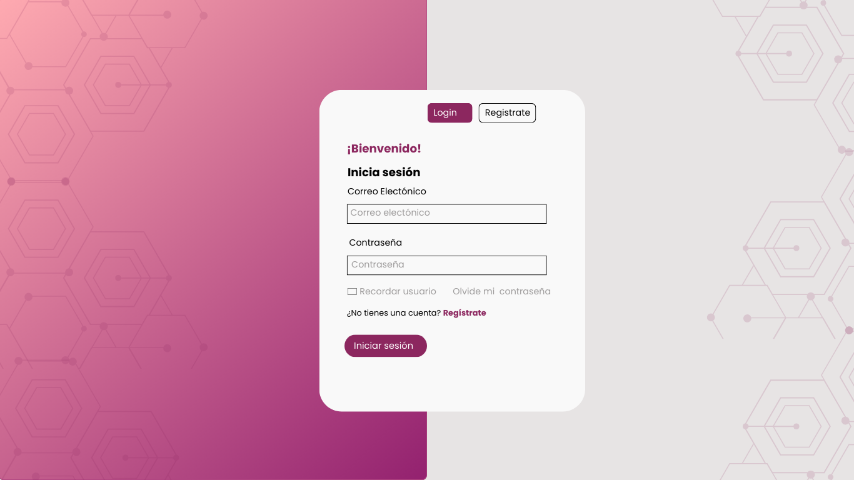

Crear Cuenta

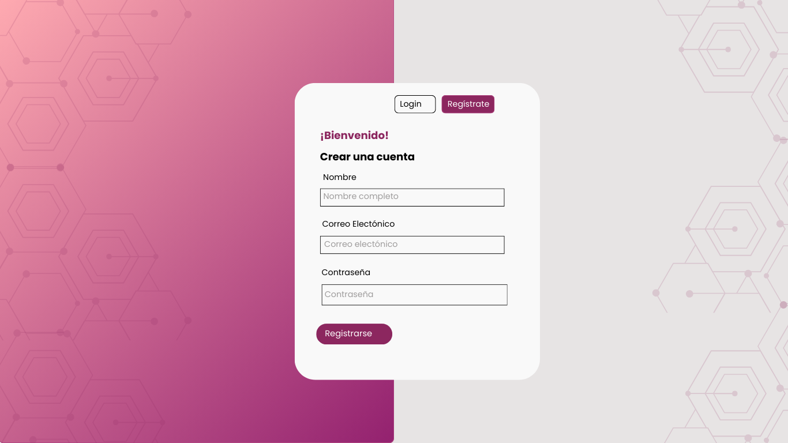

Landing Page

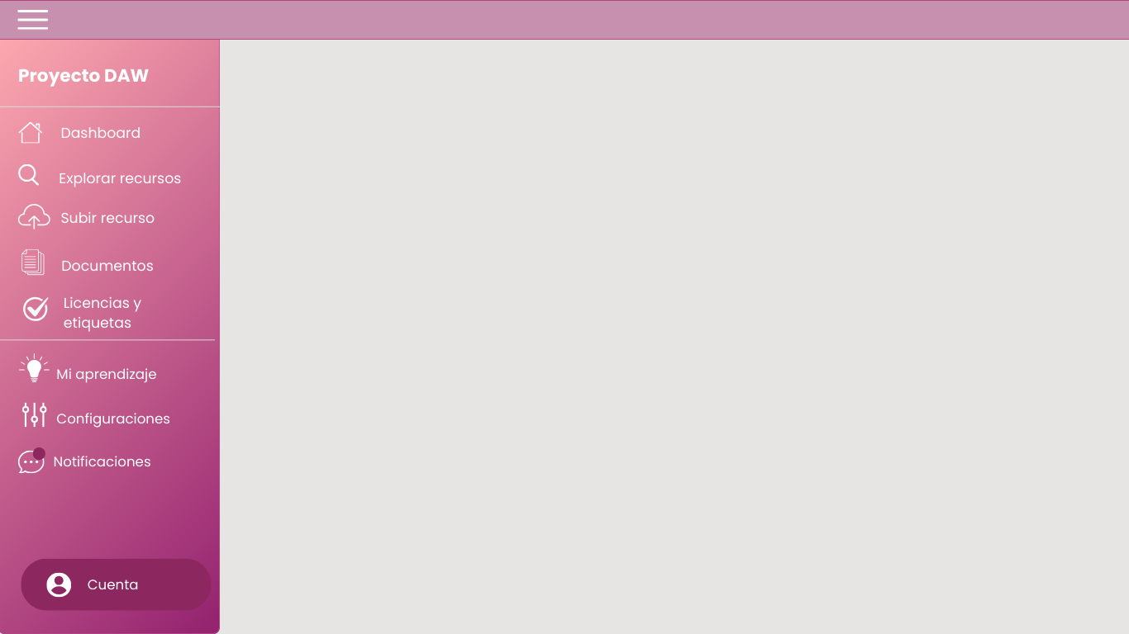

Tags Page

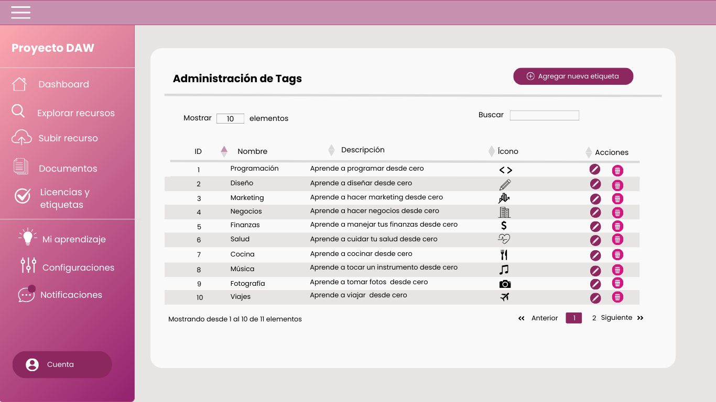

Agregar Tag

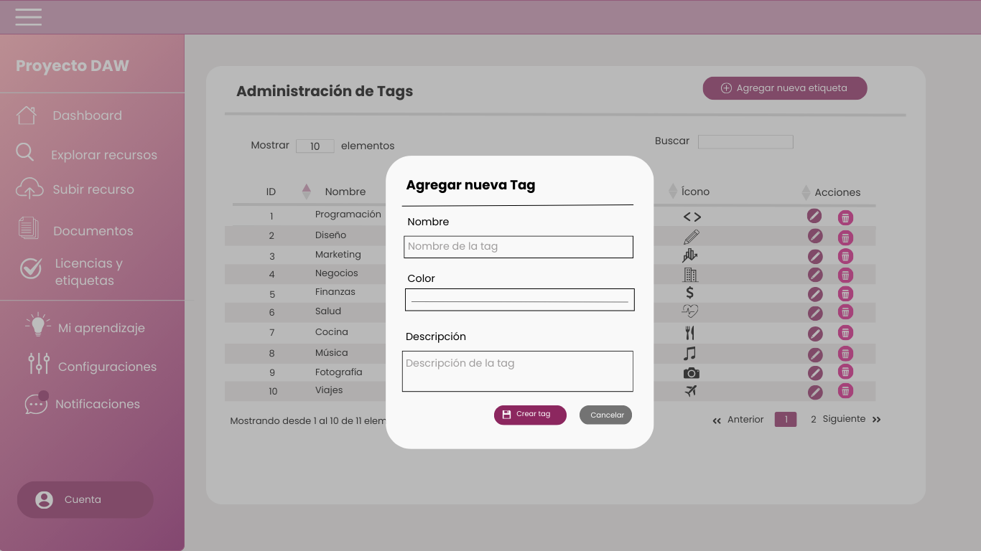

Licencias

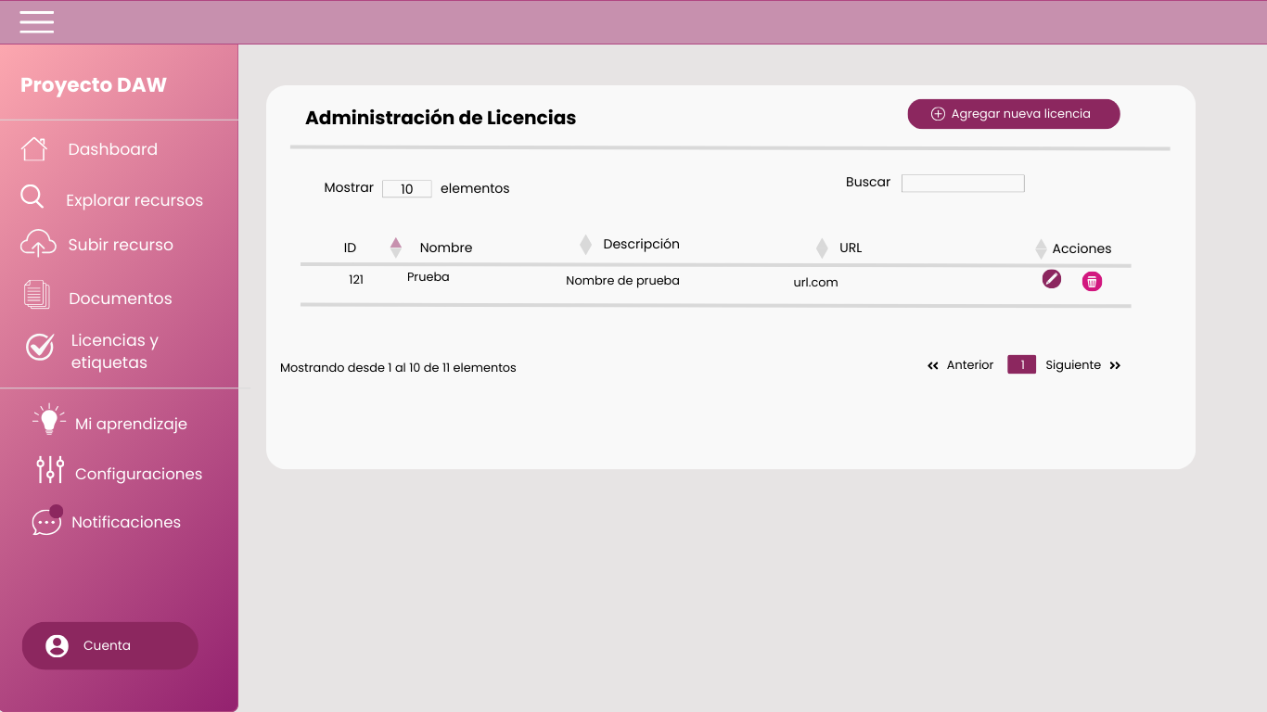

Agregar Licencia

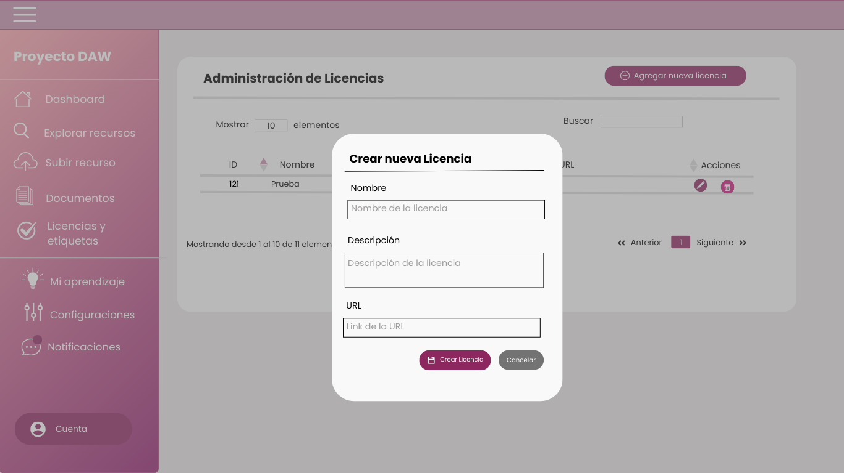

Editar Licencia.

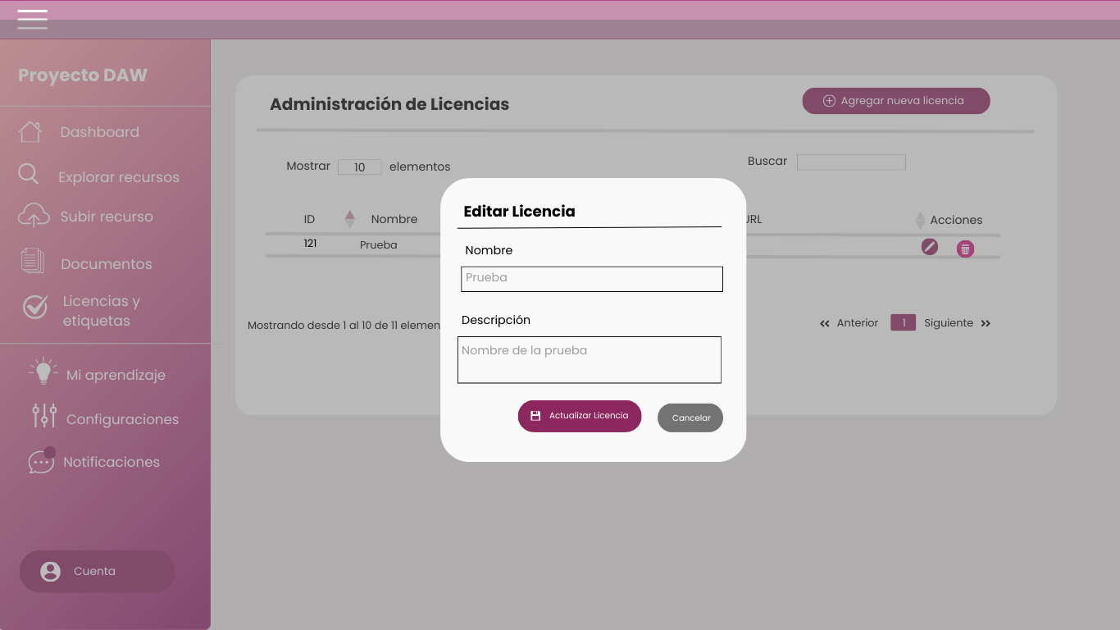

Eliminar Licencia

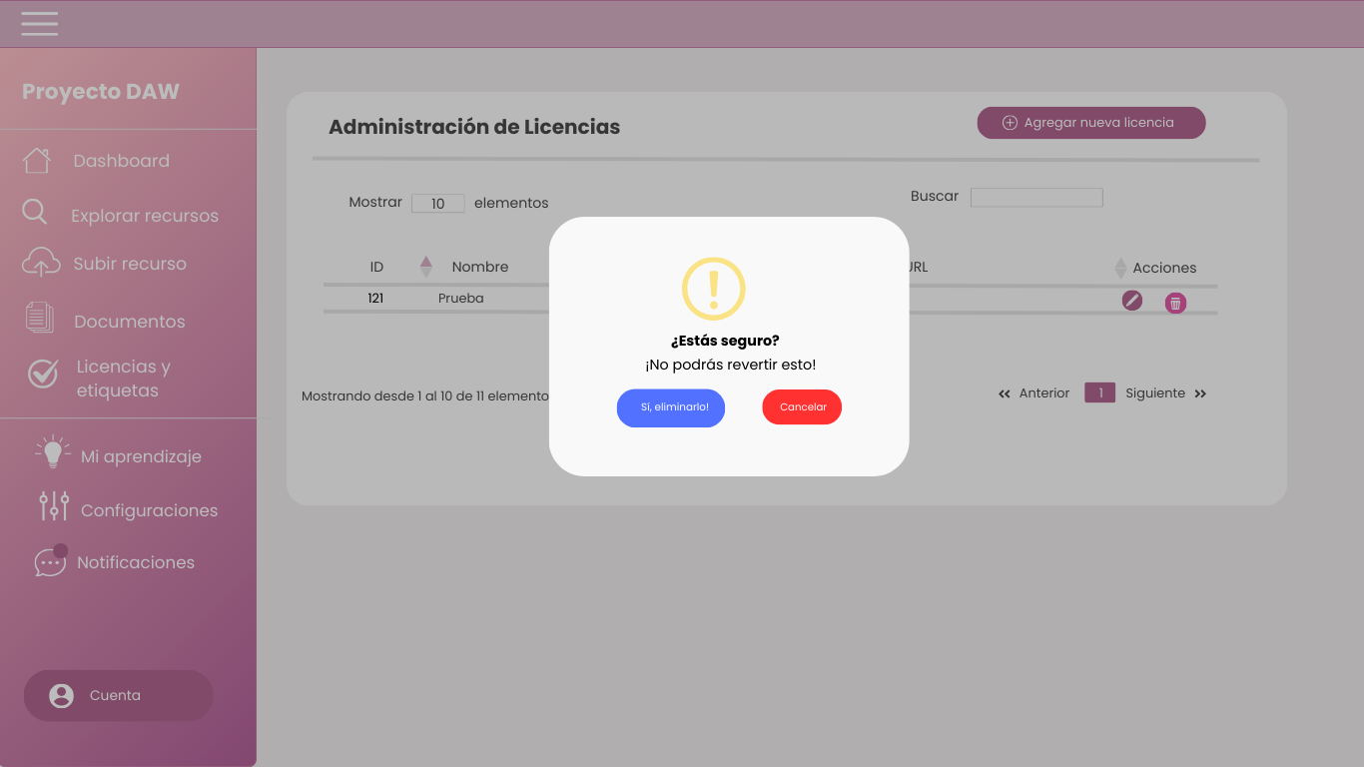

URL del repositorio del proyecto:

<https://github.com/LexterDev/ProyectoARA-DAW>